Användarmanual Mastech MS6818
Ta först reda på vilken slinga det är som är trasig.
Har man en guidekabel installerad görs detta enkelt genom att sätta guidekabeln på höger begränsningsstift, kolla sedan vad lampan i laddstationen lyser. Grönt? OK, då är det brott på höger begränsningskabel.
Blinkar det fortfarande blått? Sätt då guidekabeln istället på det vänstra begränsningsstiftet, kontrollera vilken färg lampan lyser. Grönt? OK, då är det brott på vänster begränsningskabel.
Lyser det blått hur du än gör så har du troligtvis brott på flera kablar.
För att felsöka med Mastech 6818:
Koppla den röda krokodilklämman på kabeln som avbrottet är på. Kabeln skall skalas av innan så att man får kontakt med metalltrådarna inuti kabeln. Den svarta krokodilklämman fästs på jordspettet som skall slås ner i marken.
Slå igång tongeneratorn.
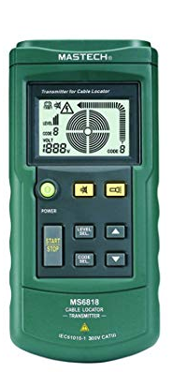
Tryck sedan LEVEL SEL. för att ändra hur känslig sändaren ska vara för signalen. Det finns tre olika känsligheter. Har kabeln gått rakt av så kan man använda sig av level 2- eller 3 för att kunna gå med sändaren i handen och hitta brottet. Man får då en stark klar signal tills att kabeln gått av, då blir det helt tyst.
Däremot har man ett glapp i kabeln så kan det krävas att man går ner på level 2- eller 1 och får gå närmare längs marken för att se och höra förändringar i signalen och på så sätt kunna lokalisera var glappet befinner sig.
När man har valt vilken level man vill ha så trycker man igen på Level sel. För att bekräfta. Tryck sedan på START-knappen, då sänder tongeneratorn ut en signal genom kabeln.
Att använda sändaren
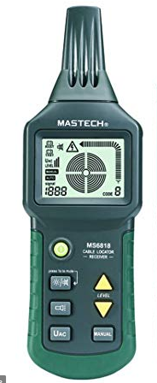
Sändaren trycks enkelt på via on-knappen och kommer då att söka efter signalen som tongeneratorn skickar genom slingan. Är du i närheten av slingan och den är hel så kommer du att höra en klar ton och även se via stapeln till höger hur stark signalen är.
Rör du dig över slingan och lite utanför så ser och hör du på sändaren hur signalen försämras.
Har du ett brott rakt av så kommer sändaren att bli tyst där brottet är.
Det finns även inställningar för level på sändaren, men dessa inställningar rekommenderar vi att låta vara.

